目录

第一章. 人 2

第二章. 历史 2

# 人

## 眼睛

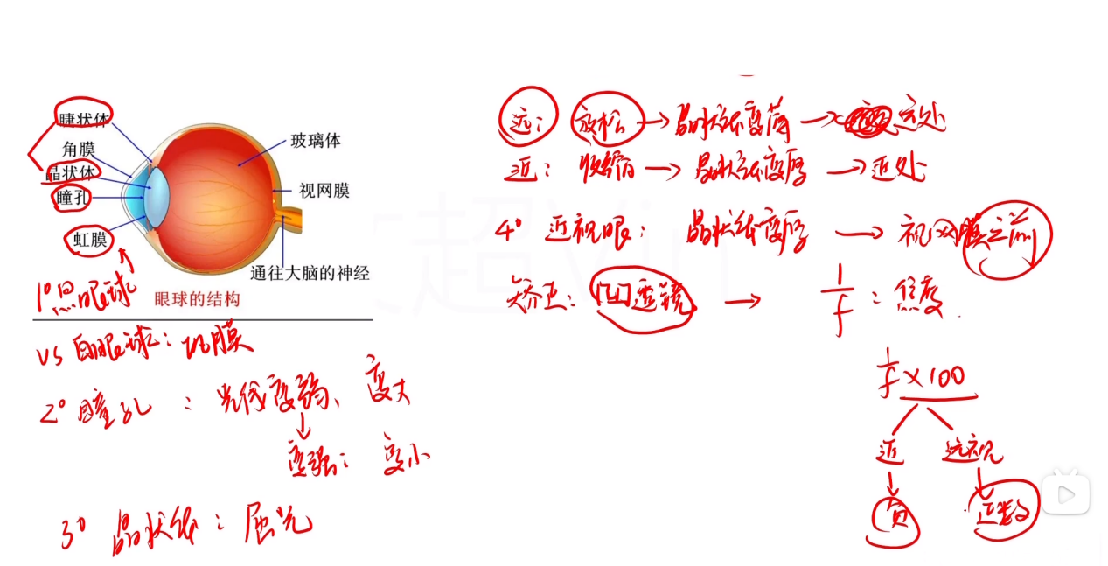

1. 虹膜决定眼球颜色，虹膜色素越多，眼球颜色越深，黑眼球就是虹膜色素多导致的
2. 对1进行补充，巩膜是眼白，也就是通俗说法中的白眼球
3. 瞳孔是[虹膜](https://baike.baidu.com/item/%E8%99%B9%E8%86%9C/3802949?fromModule=lemma_inlink" \t "https://baike.baidu.com/item/%E7%9E%B3%E5%AD%94/_blank)中心的小圆孔，控制眼睛接受的光量，光线变弱，瞳孔变大；光线变强，瞳孔变小
4. 晶状体相当于凸透镜，对光线进行屈光，投射到视网膜上进行成像。
5. 睫状体控制晶状体厚度，进而控制光线折射。看远处时，睫状体放松，控制晶状体变薄；看近处时，睫状体收缩，控制晶状体变厚
6. 近视眼就是晶状体太厚了，导致光线聚焦到视网膜之前，需要带眼睛(凹透镜)调节焦距，使之聚焦到视网膜上
7. 眼睛度数就是1/焦距 * 100

## 安全用电

1. 开关连接在火线上，防止人接触火线，与地面形成电压差，导致触电
2. 电器接线，两孔是左零右火，三孔是左零右火中接地
3. 触电一定是人接触到了火线。两只手都抓着火线，如果此时人体的其它部位不和地/零线接触，人不会触电

## 第三节.德国专题

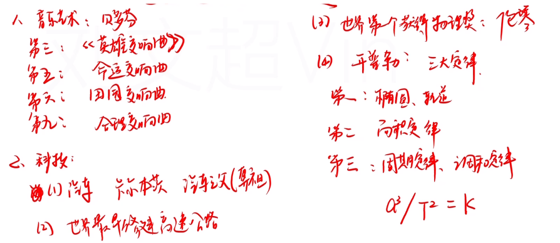

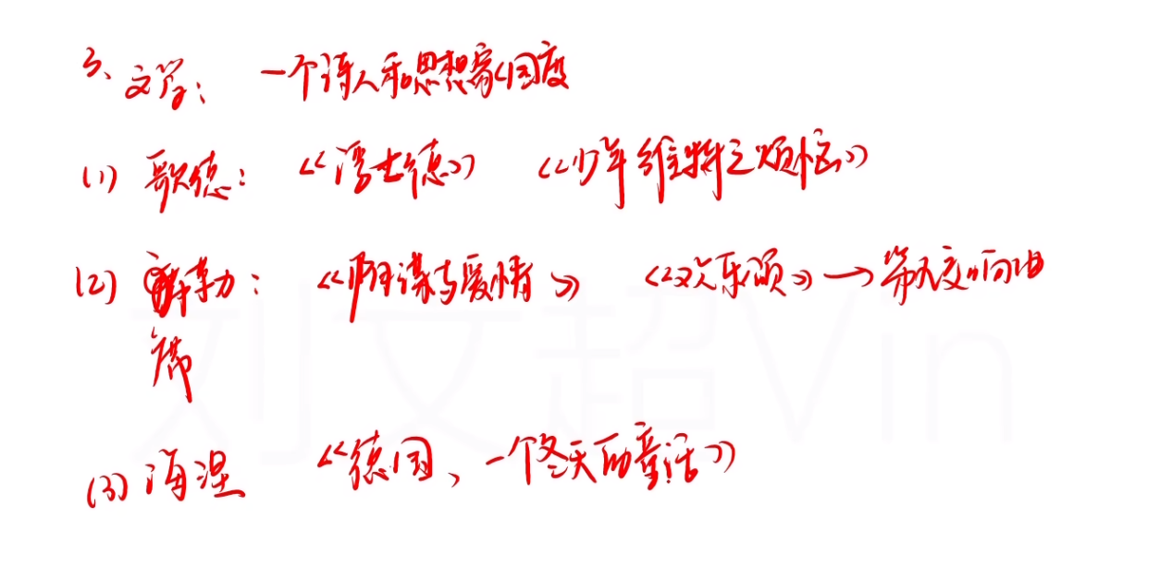

## 第四节.电影及世界奖项

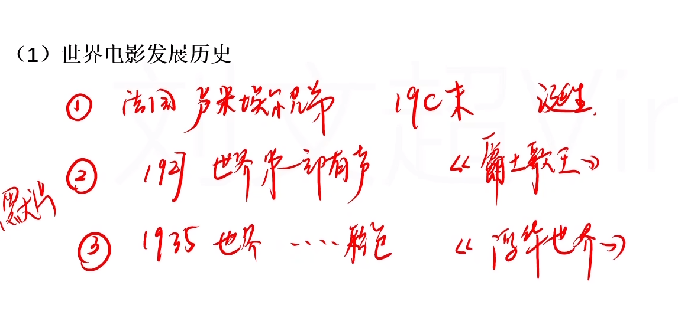

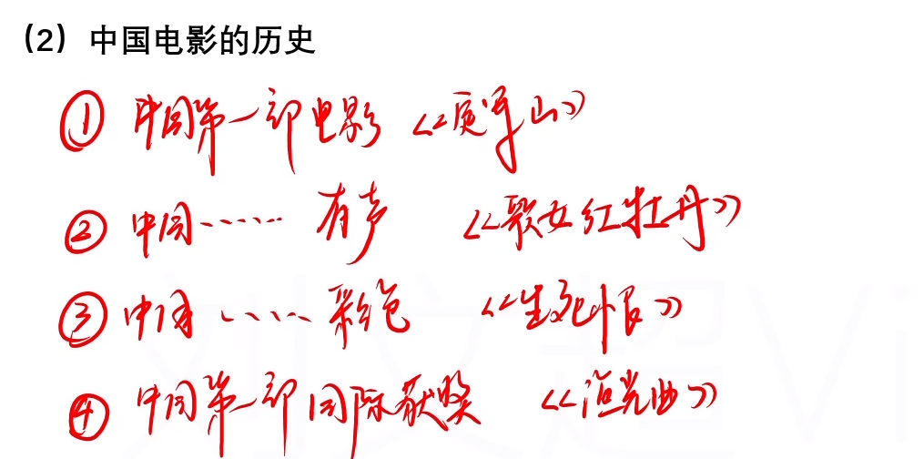

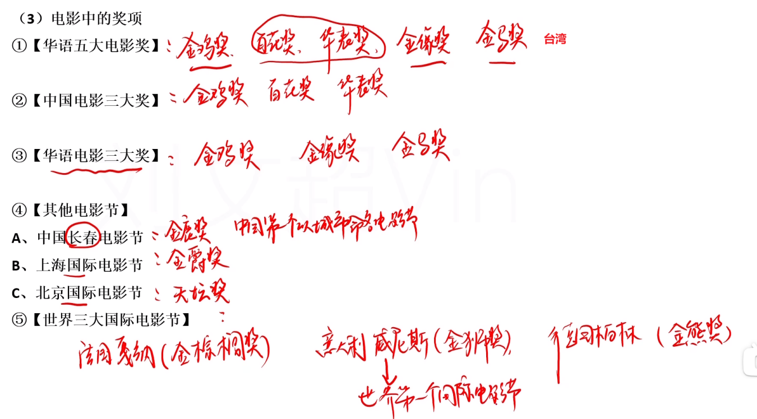

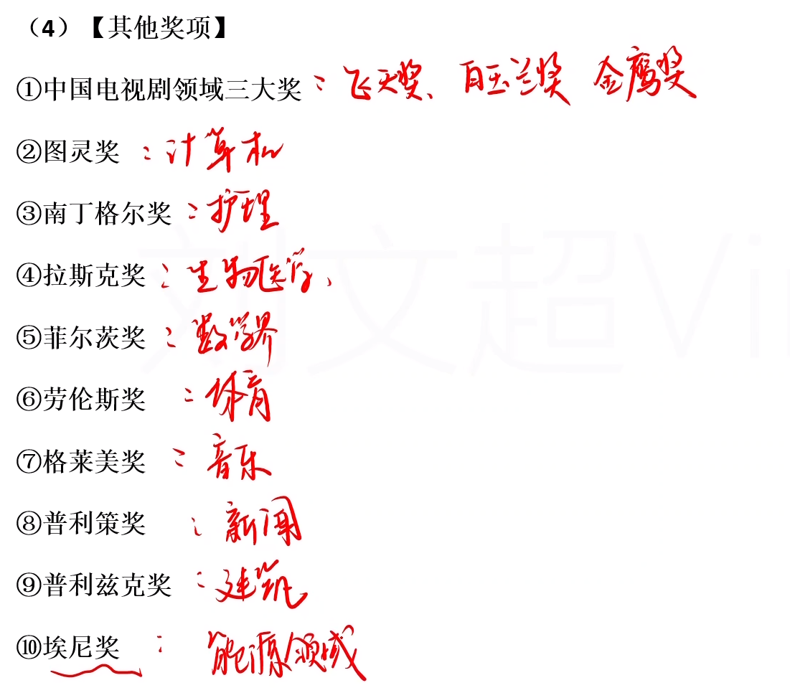

## 俄罗斯

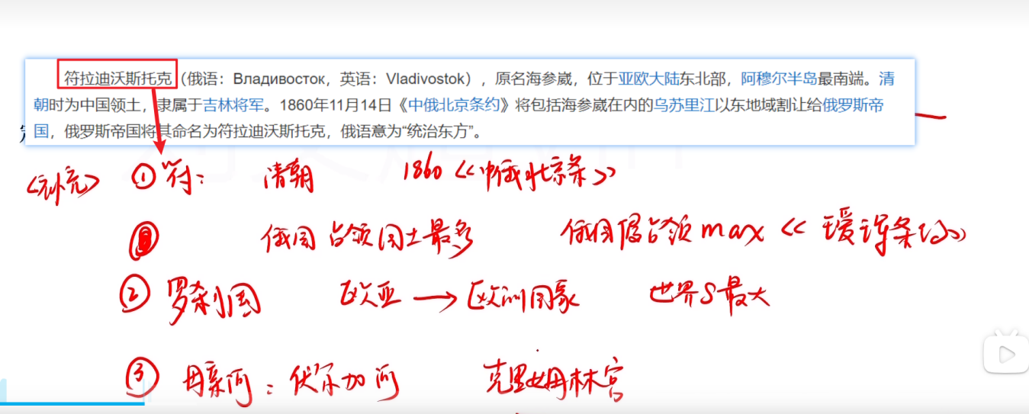

1. 罗刹国是俄罗斯的古称，俄罗斯地跨亚欧大陆，主要被认为欧洲国家，是世界上面积最大的国家

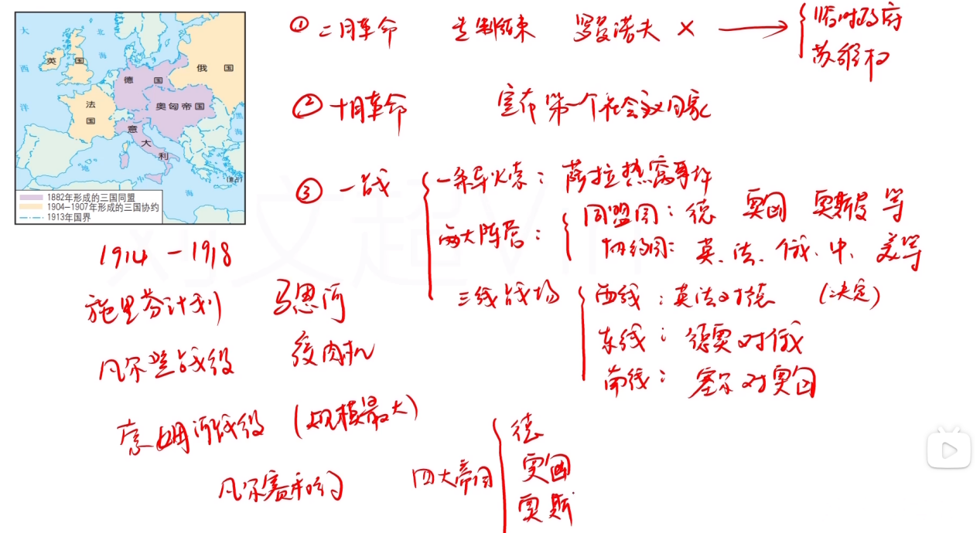

1. 二月革命标志沙俄专制结束，罗曼诺夫俄罗斯帝国的末代皇储，这时由临时政府执政
2. 十月革命，[列宁](https://baike.baidu.com/item/%E5%BC%97%E6%8B%89%E5%9F%BA%E7%B1%B3%E5%B0%94%C2%B7%E4%BC%8A%E9%87%8C%E5%A5%87%C2%B7%E5%88%97%E5%AE%81/8676059?fromModule=lemma_inlink" \t "https://baike.baidu.com/_blank)同志领导的布尔什维克党[武装力量](https://baike.baidu.com/item/%E6%AD%A6%E8%A3%85%E5%8A%9B%E9%87%8F/140568?fromModule=lemma_inlink" \t "https://baike.baidu.com/_blank)向[资产阶级](https://baike.baidu.com/item/%E8%B5%84%E4%BA%A7%E9%98%B6%E7%BA%A7/545989?fromModule=lemma_inlink" \t "https://baike.baidu.com/_blank)[临时政府](https://baike.baidu.com/item/%E4%B8%B4%E6%97%B6%E6%94%BF%E5%BA%9C/2593543?fromModule=lemma_inlink" \t "https://baike.baidu.com/_blank)所在地[圣彼得堡](https://baike.baidu.com/item/%E5%9C%A3%E5%BD%BC%E5%BE%97%E5%A0%A1/6447?fromModule=lemma_inlink" \t "https://baike.baidu.com/_blank)[冬宫](https://baike.baidu.com/item/%E5%86%AC%E5%AE%AB/1138088?fromModule=lemma_inlink" \t "https://baike.baidu.com/_blank)发起总攻，推翻了临时政府，建立了[苏维埃政权](https://baike.baidu.com/item/%E8%8B%8F%E7%BB%B4%E5%9F%83%E6%94%BF%E6%9D%83/2956592?fromModule=lemma_inlink" \t "https://baike.baidu.com/_blank)。
3. 马恩河战役标志着德国军队西线闪击战(施里芬计划)的失败，是大战中具有战略意义的事件之一。
4. 凡尔登战役[第一次世界大战](https://baike.baidu.com/item/%E7%AC%AC%E4%B8%80%E6%AC%A1%E4%B8%96%E7%95%8C%E5%A4%A7%E6%88%98/68516?fromModule=lemma_inlink" \t "https://baike.baidu.com/_blank)中破坏性最大，时间最长的战役。伤亡人数仅次于[索姆河战役](https://baike.baidu.com/item/%E7%B4%A2%E5%A7%86%E6%B2%B3%E6%88%98%E5%BD%B9/2850177?fromModule=lemma_inlink" \t "https://baike.baidu.com/_blank)，被称为“凡尔登绞肉机”。
5. 索姆河战役是[第一次世界大战](https://baike.baidu.com/item/%E7%AC%AC%E4%B8%80%E6%AC%A1%E4%B8%96%E7%95%8C%E5%A4%A7%E6%88%98/68516?fromModule=lemma_inlink" \t "https://baike.baidu.com/item/%E7%B4%A2%E5%A7%86%E6%B2%B3%E6%88%98%E5%BD%B9/_blank)中规模最大的一次会战，是一战中最惨烈的[阵地战](https://baike.baidu.com/item/%E9%98%B5%E5%9C%B0%E6%88%98/2453621?fromModule=lemma_inlink" \t "https://baike.baidu.com/item/%E7%B4%A2%E5%A7%86%E6%B2%B3%E6%88%98%E5%BD%B9/_blank)，也是人类历史上第一次把[坦克](https://baike.baidu.com/item/%E5%9D%A6%E5%85%8B/55501?fromModule=lemma_inlink" \t "https://baike.baidu.com/item/%E7%B4%A2%E5%A7%86%E6%B2%B3%E6%88%98%E5%BD%B9/_blank)投入实战中。因其残酷性被称之为“索姆河地狱”。
6. 凡尔赛合约标志一战结束，德意志、奥匈、奥斯曼、俄帝国四大帝国衰败

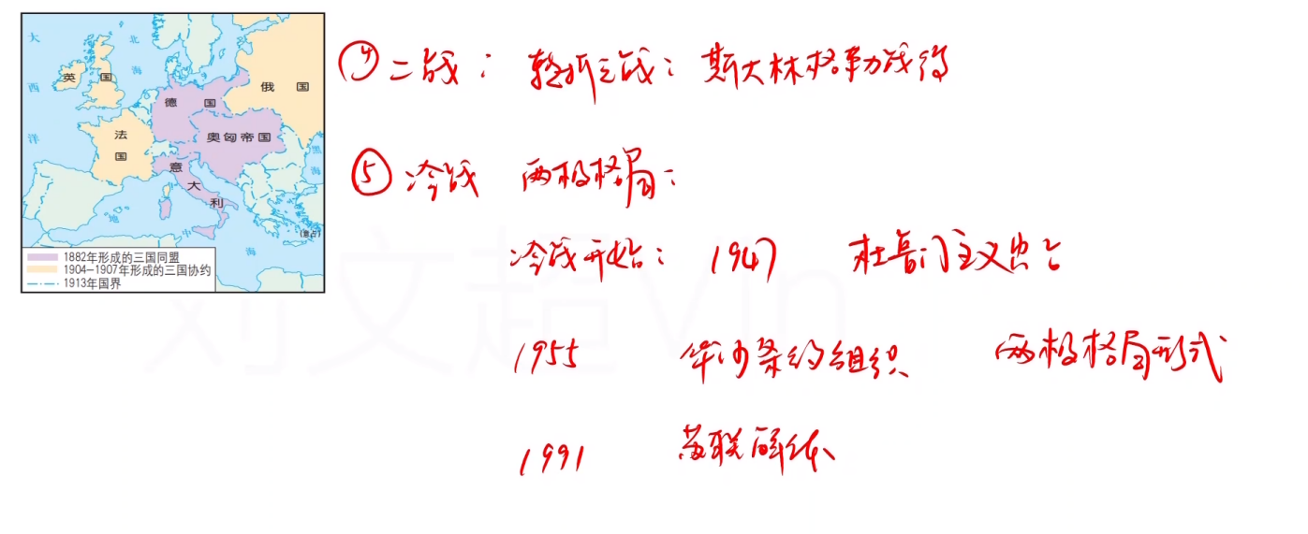

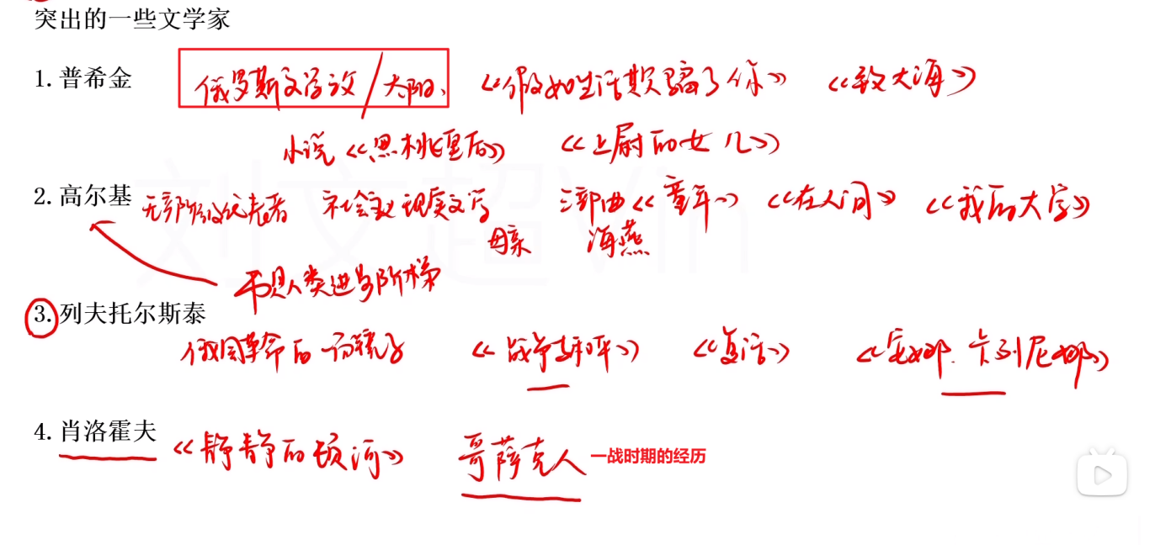

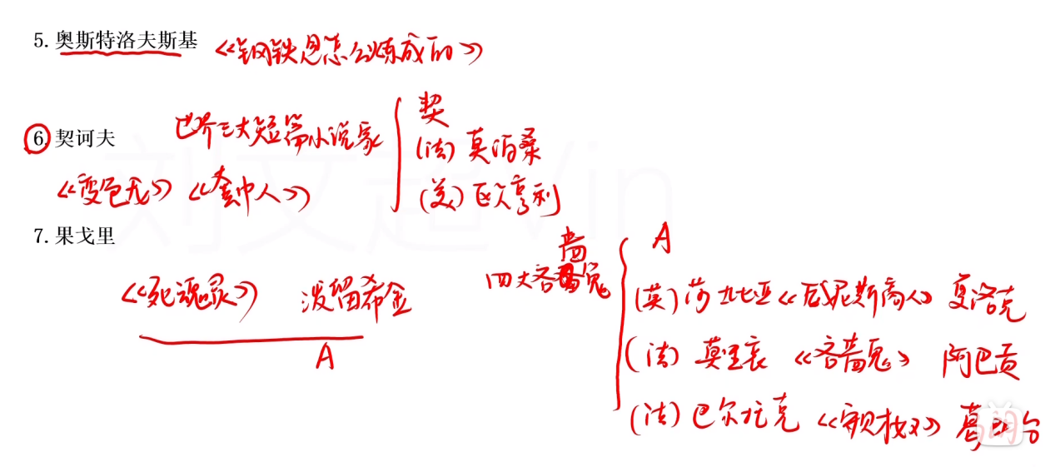

## 法国

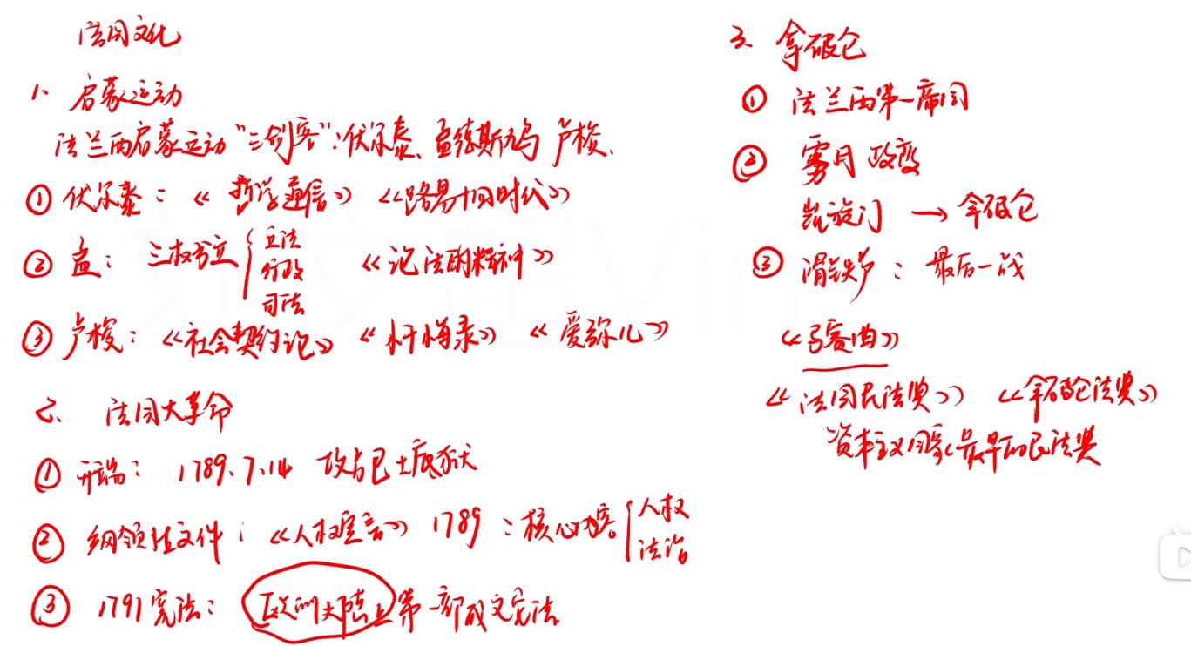

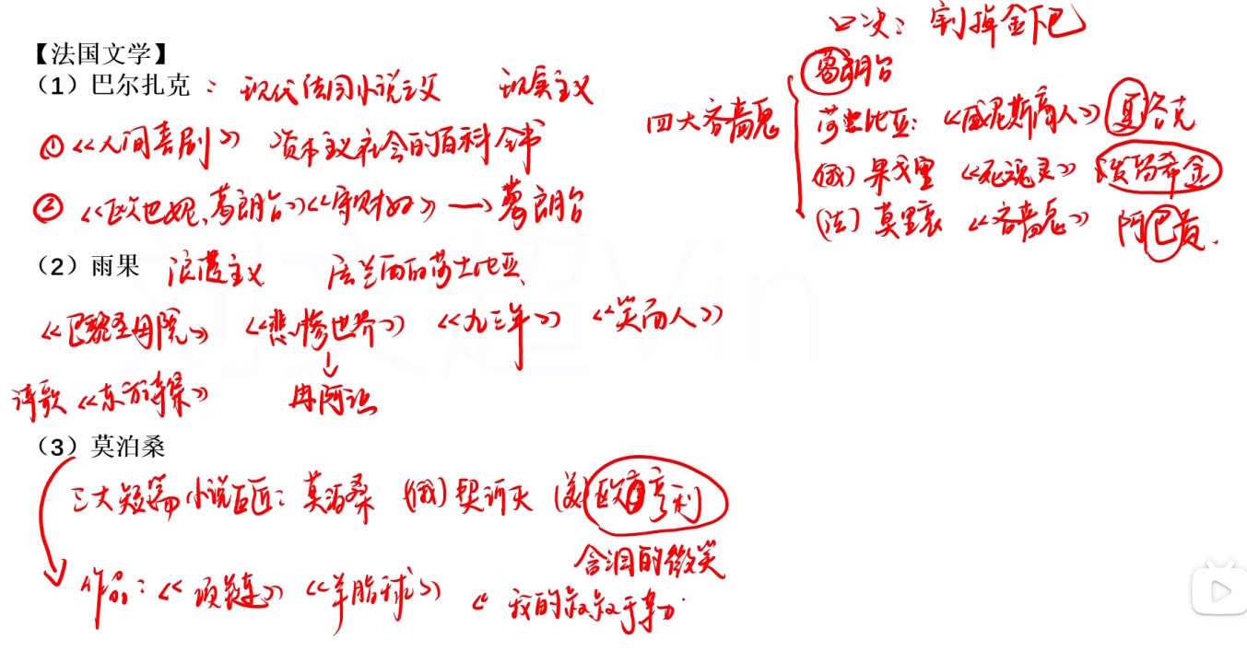

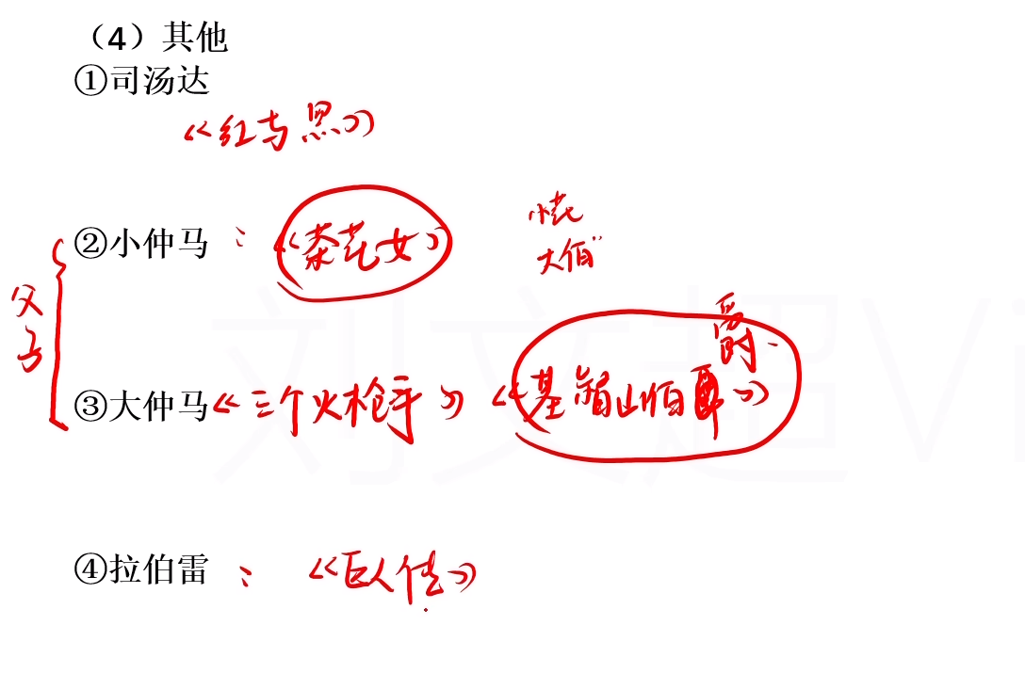

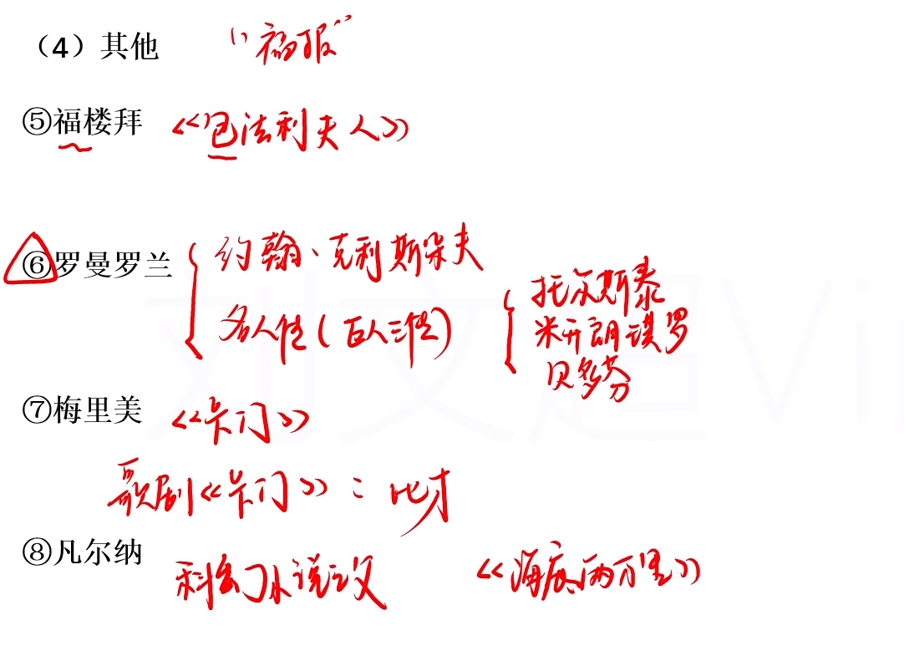

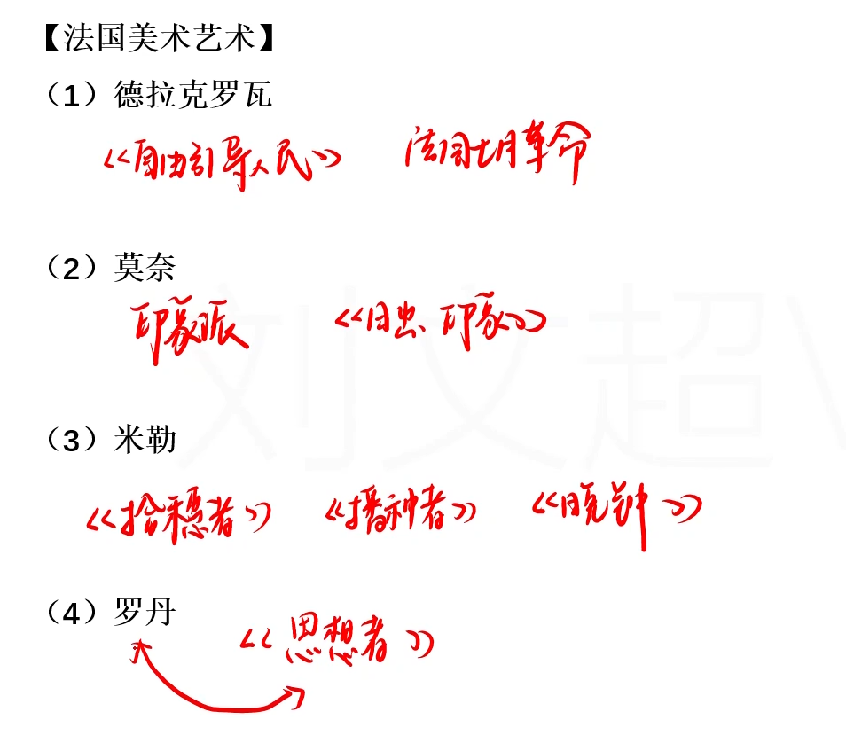

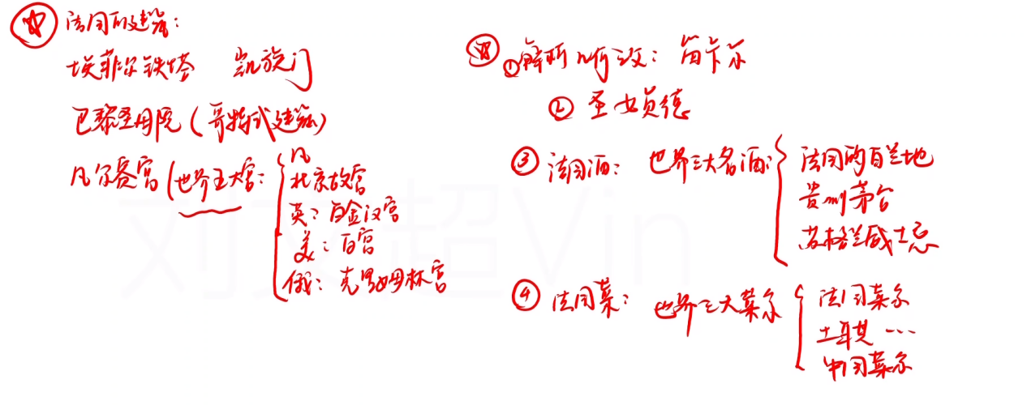

## 年龄

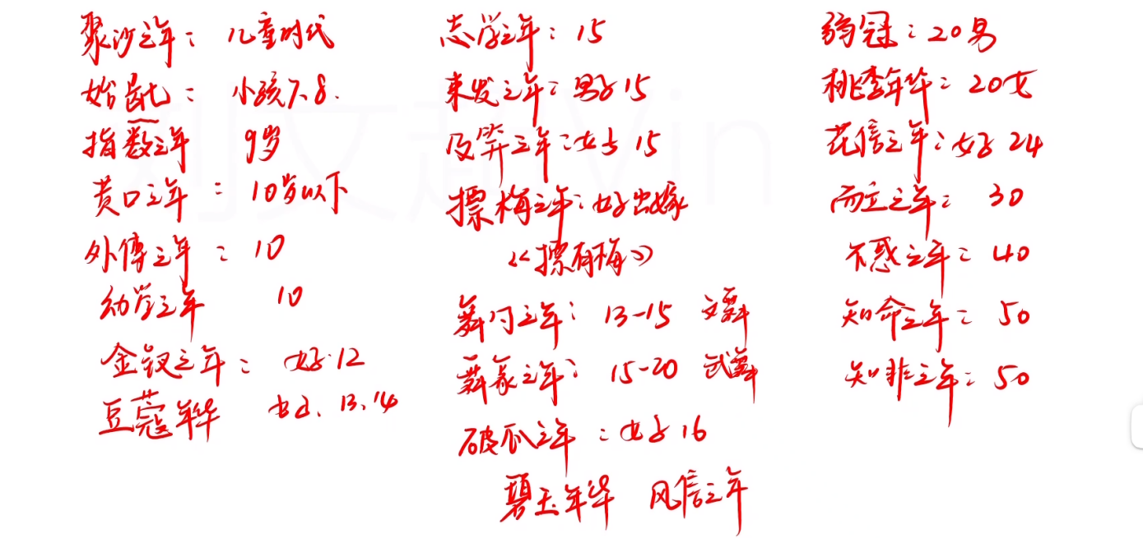

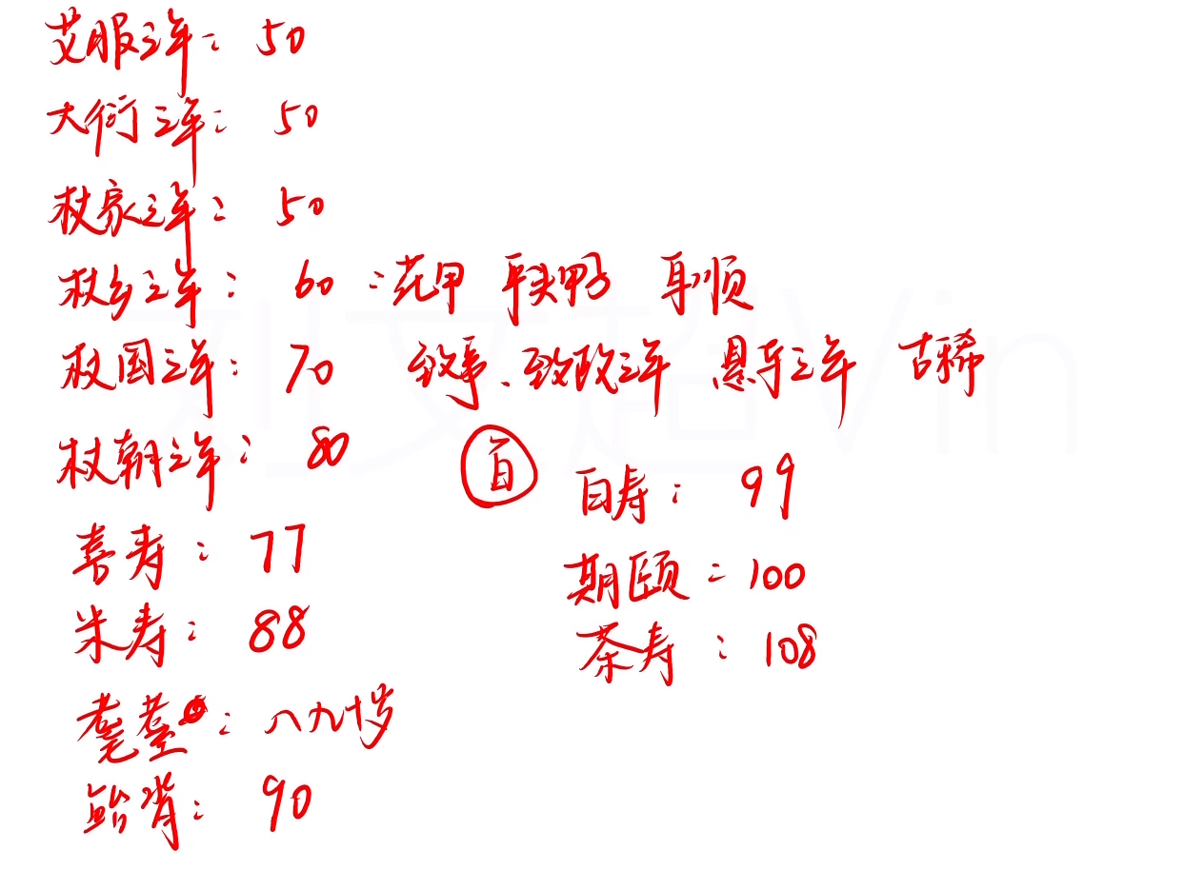

## 航天

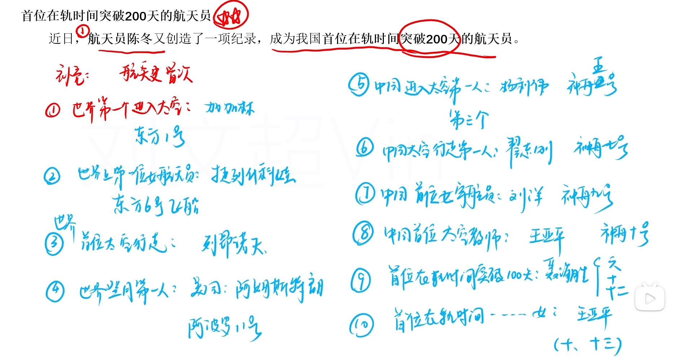

1.神舟——载人飞船；天舟——载物飞船；长征——运载火箭(推动飞船前进的)

；天宫——空间站(住人的地方)

1. 神舟系列都是酒泉发射；我国的神舟一号至神舟十一号飞船，都在四子王旗主着陆场成功着陆；我国的神舟十二号至神舟十五号飞船，都在东风着陆场成功着陆。
2. 神舟十二号（[聂海胜](https://baike.baidu.com/item/%E8%81%82%E6%B5%B7%E8%83%9C/327234?fromModule=lemma_inlink" \t "https://baike.baidu.com/item/_blank)、[刘伯明](https://baike.baidu.com/item/%E5%88%98%E4%BC%AF%E6%98%8E/21889?fromModule=lemma_inlink" \t "https://baike.baidu.com/item/_blank)、[汤洪波](https://baike.baidu.com/item/%E6%B1%A4%E6%B4%AA%E6%B3%A2/57276112?fromModule=lemma_inlink" \t "https://baike.baidu.com/item/_blank)），是空间站关键技术验证阶段第四次飞行任务，也是空间站阶段首次载人飞行任务
3. 神舟十三号（翟志刚、王亚平、叶光富），是中国空间站关键技术验证阶段的第六次飞行，也是该阶段最后一次飞行任务
4. 神舟十四号（[陈冬](https://baike.baidu.com/item/%E9%99%88%E5%86%AC/5465178?fromModule=lemma_inlink" \t "https://baike.baidu.com/item/_blank)、[刘洋](https://baike.baidu.com/item/%E5%88%98%E6%B4%8B/5146151?fromModule=lemma_inlink" \t "https://baike.baidu.com/item/_blank)、[蔡旭哲](https://baike.baidu.com/item/%E8%94%A1%E6%97%AD%E5%93%B2/58892341?fromModule=lemma_inlink" \t "https://baike.baidu.com/item/_blank)），是[中国空间站](https://baike.baidu.com/item/%E4%B8%AD%E5%9B%BD%E7%A9%BA%E9%97%B4%E7%AB%99/6287565?fromModule=lemma_inlink" \t "https://baike.baidu.com/item/_blank)建造阶段第二次飞行任务  
   6.聂海胜是第一位3次进入太空的人，分别是神舟6/10/12，空间站在轨100天第一人

# **历史**

## 第一节.报纸

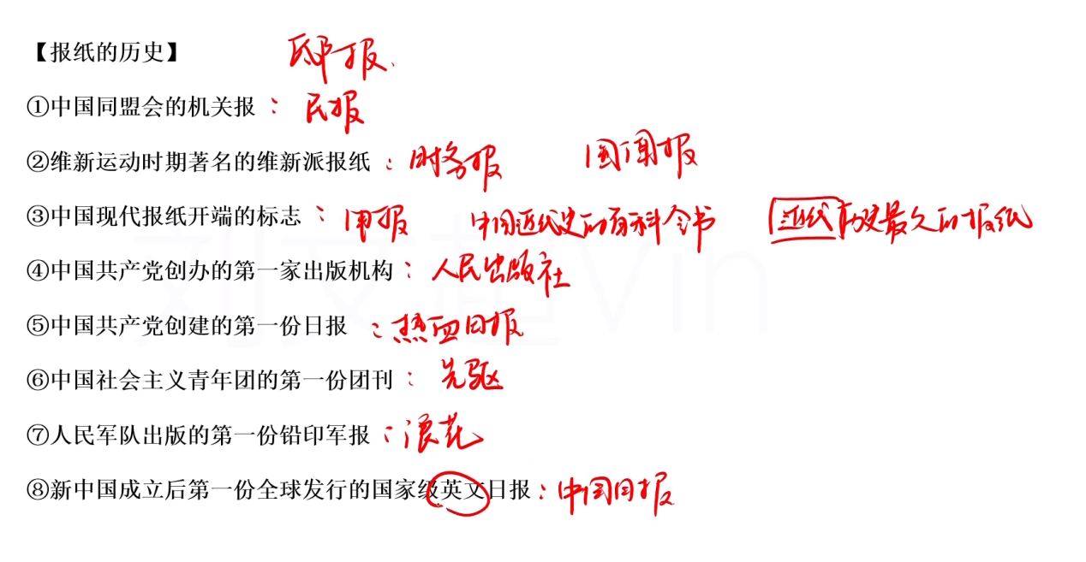

1. ③申报在开国后就退出历史舞台了，同时它是中国近代史的百科全书，近代历史最久的报纸

## 第二节.博物馆

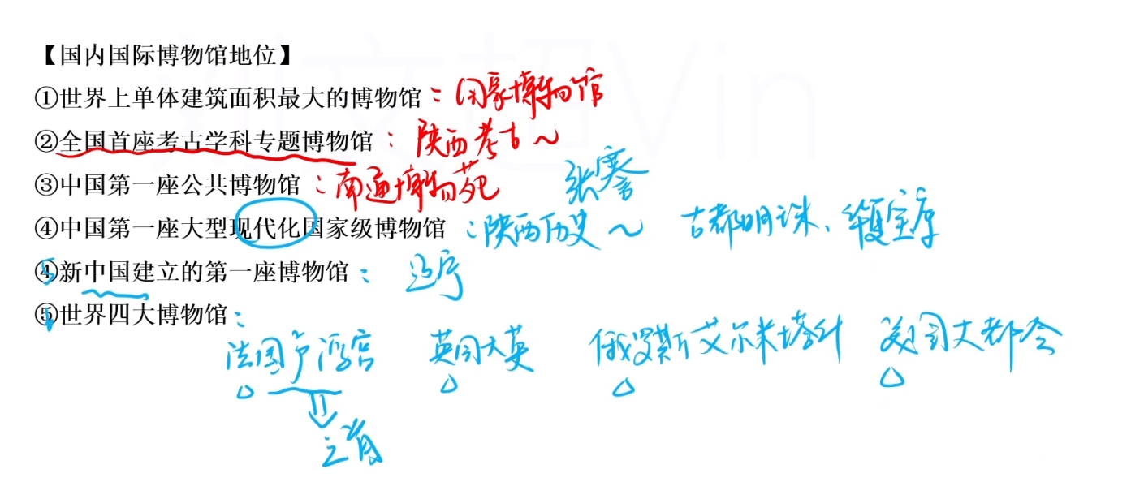

注：~代表博物馆

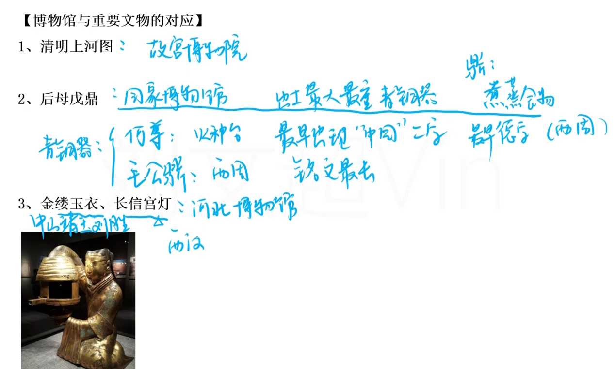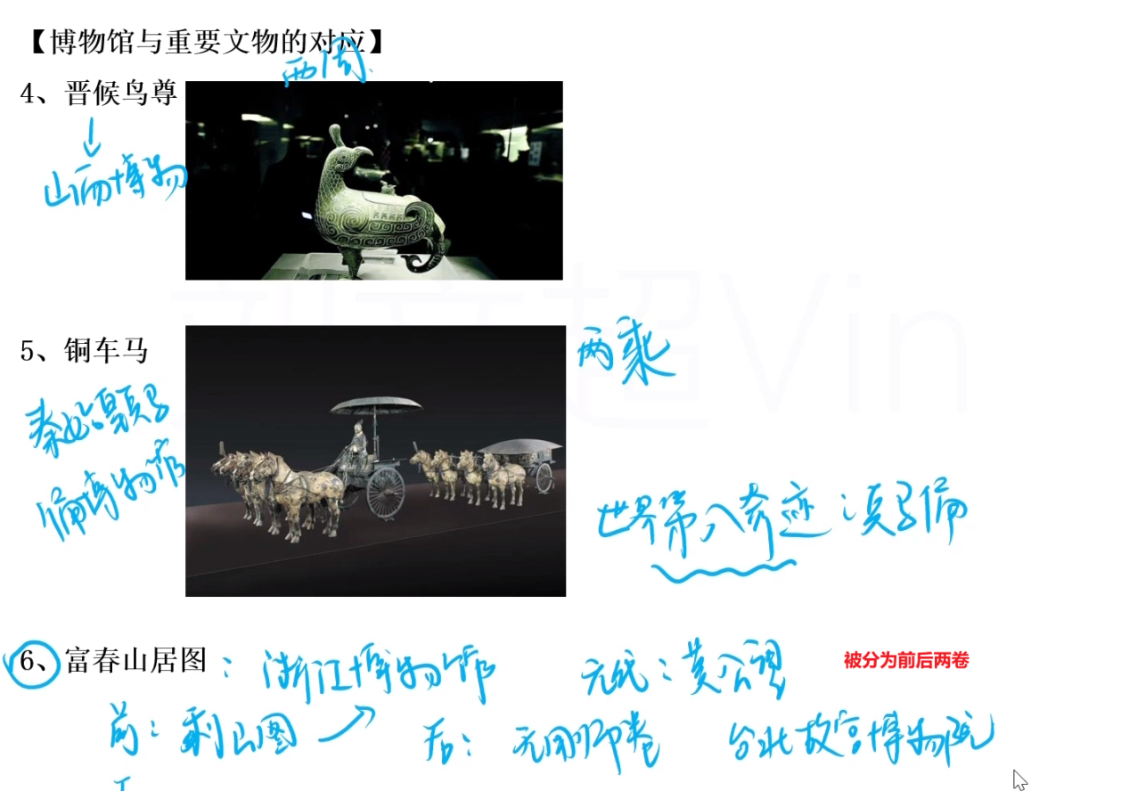

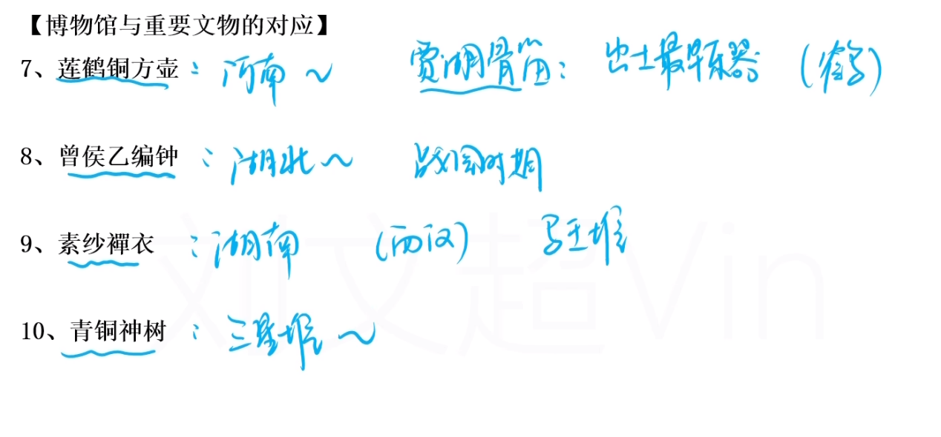

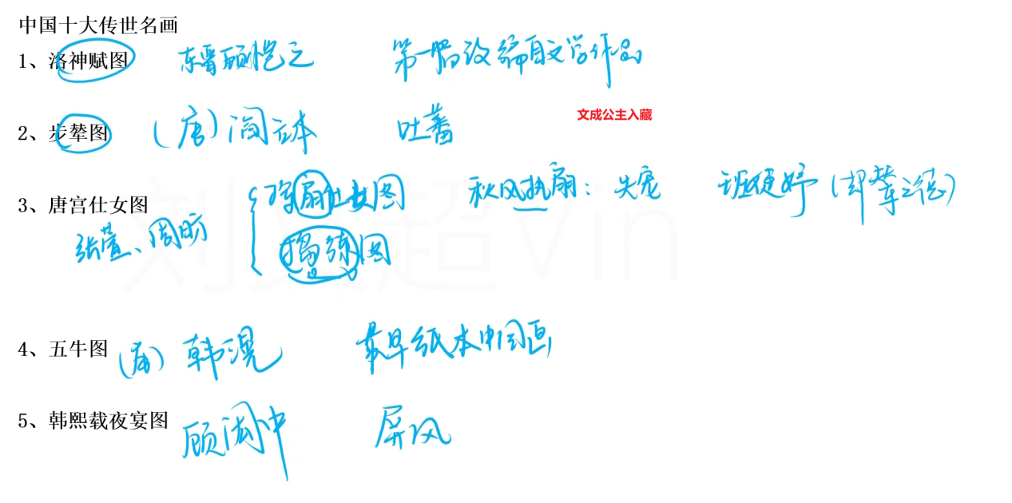

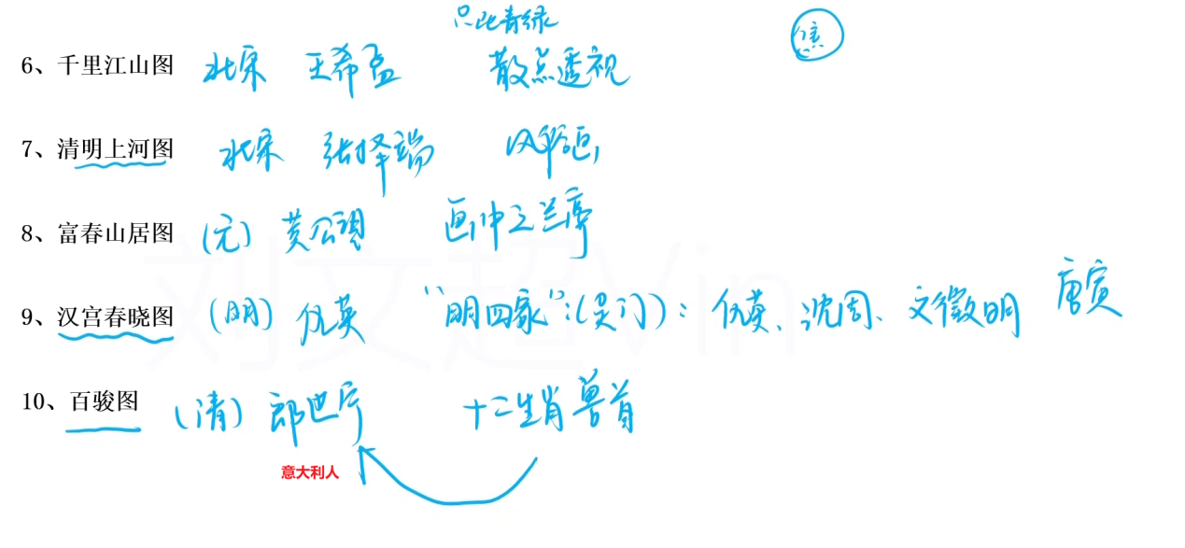

## 茶文化

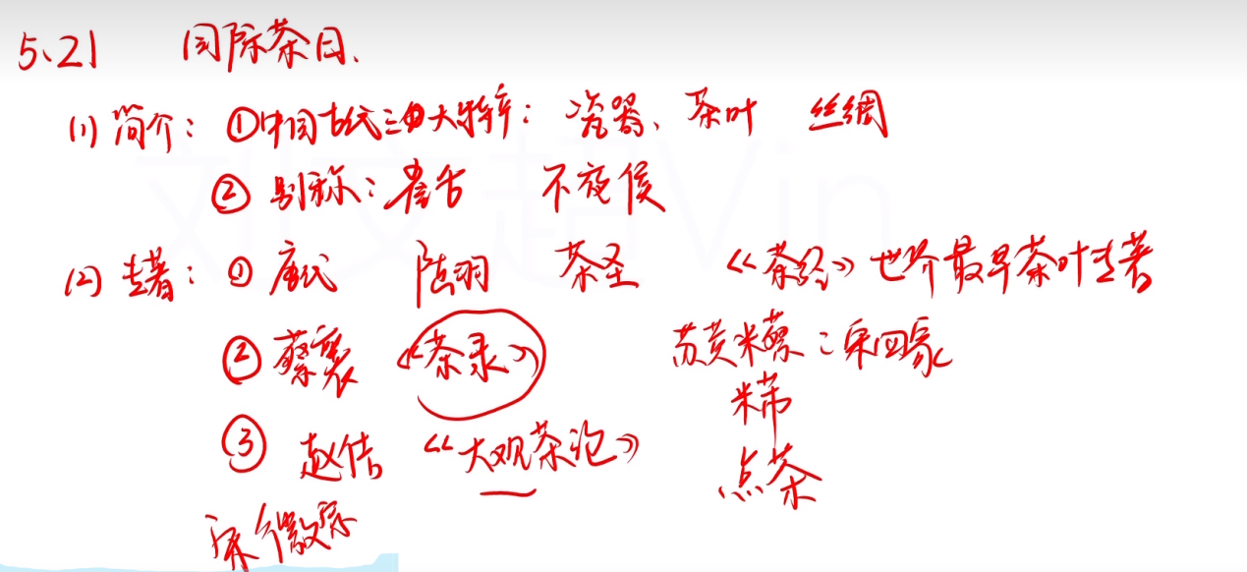

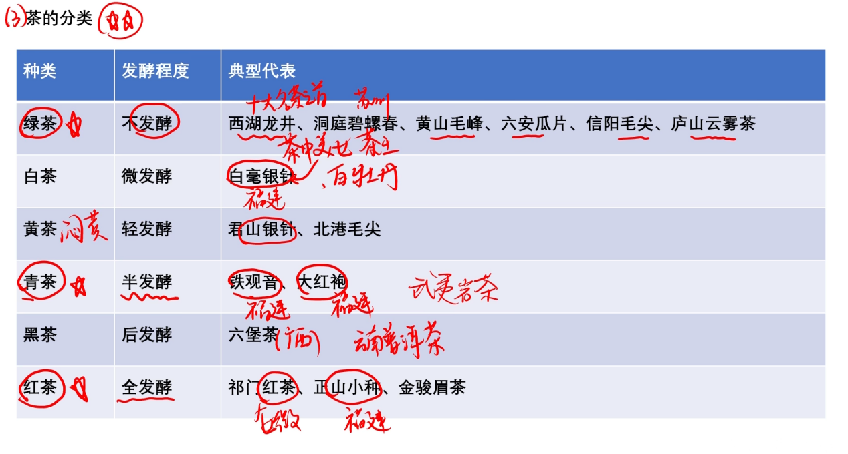

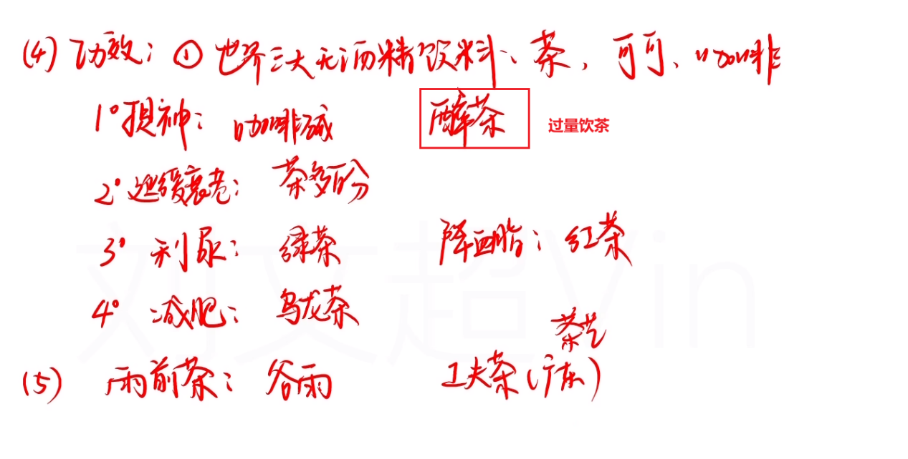

## 瓷器

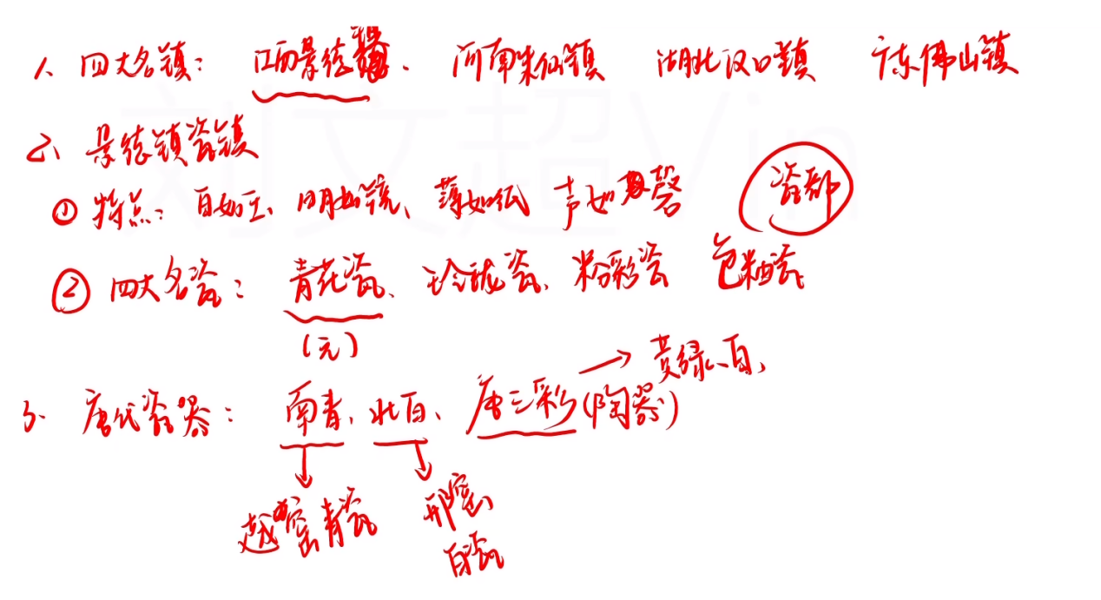

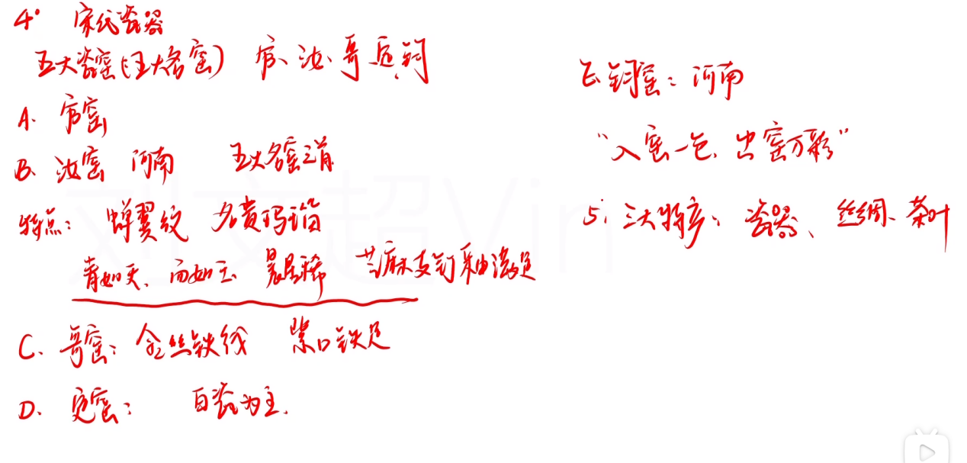

## 大运河

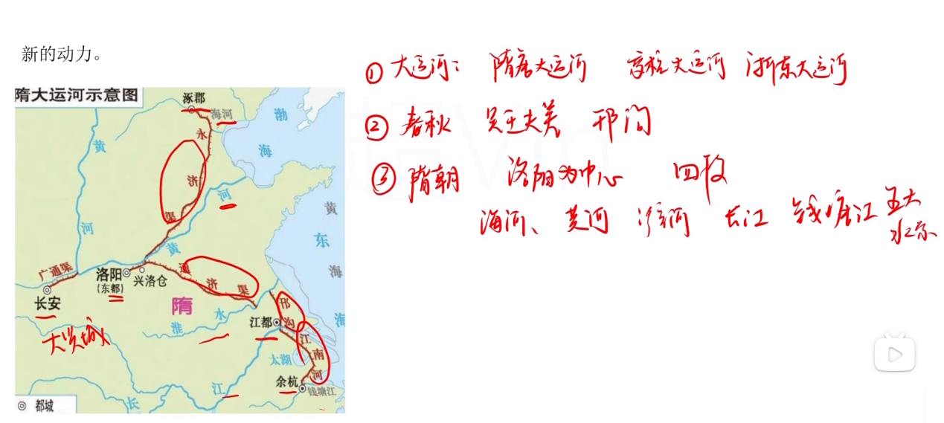

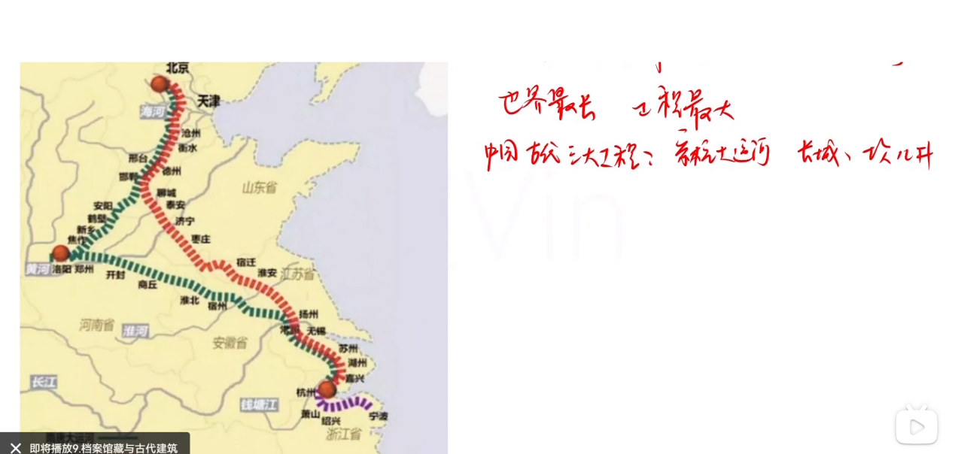

## 档案馆藏与古代建筑

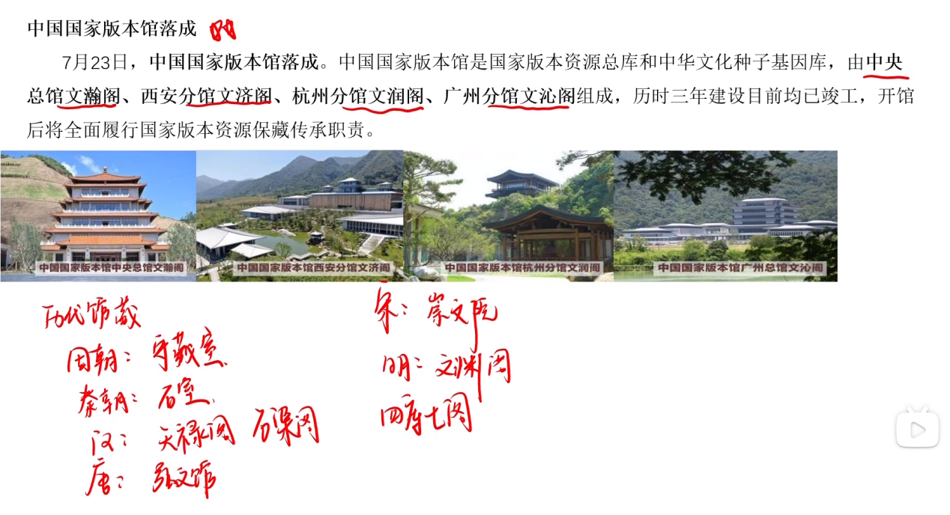

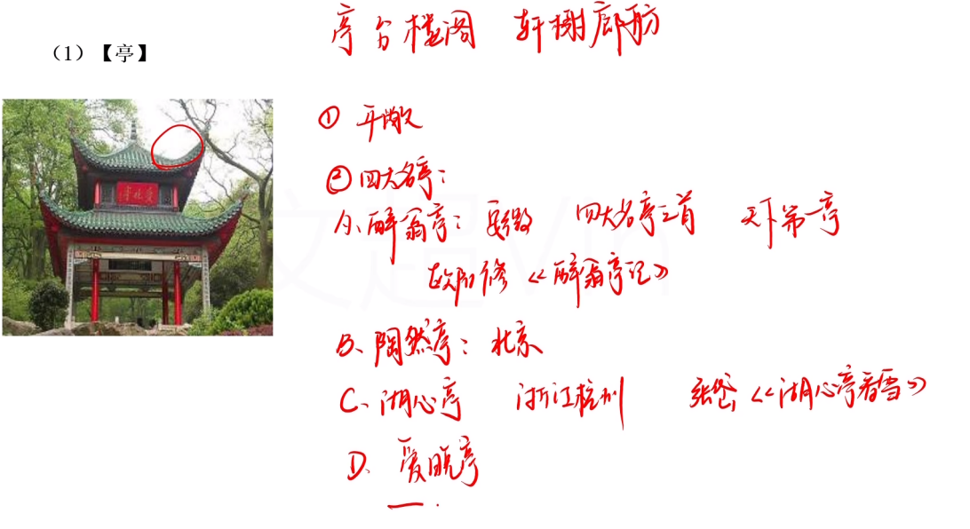

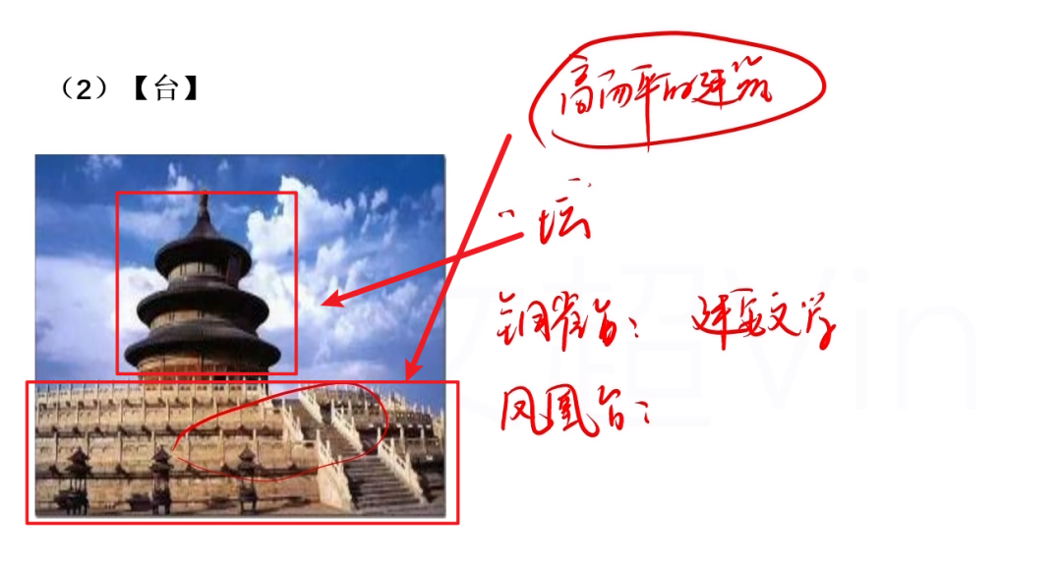

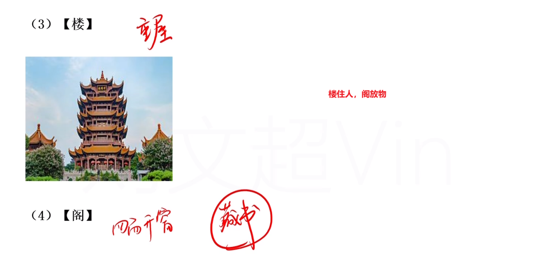

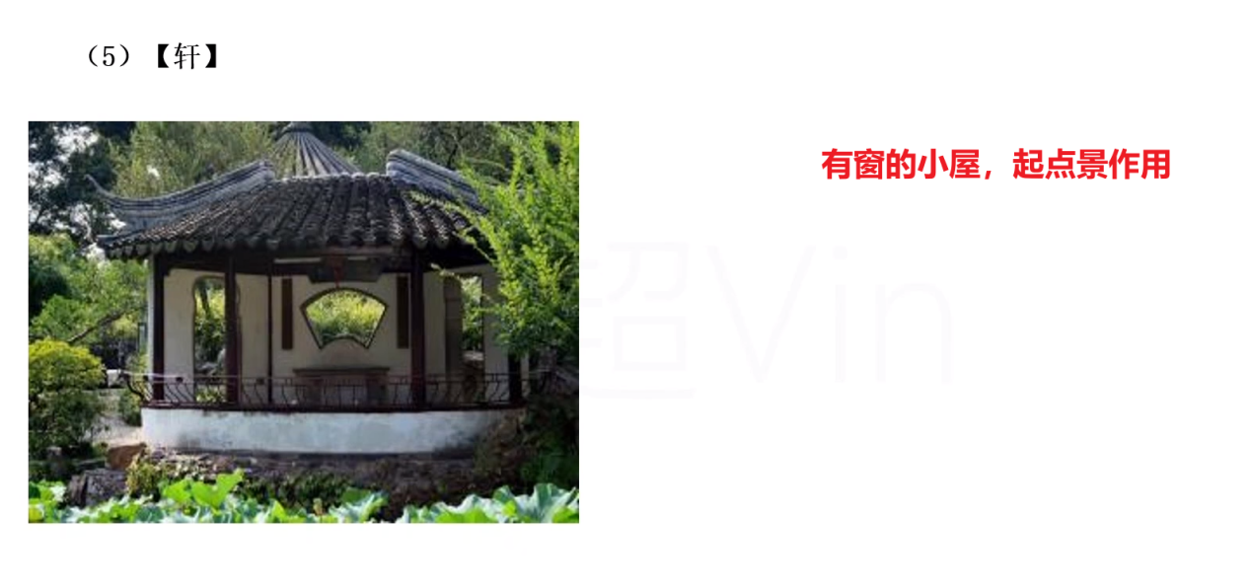

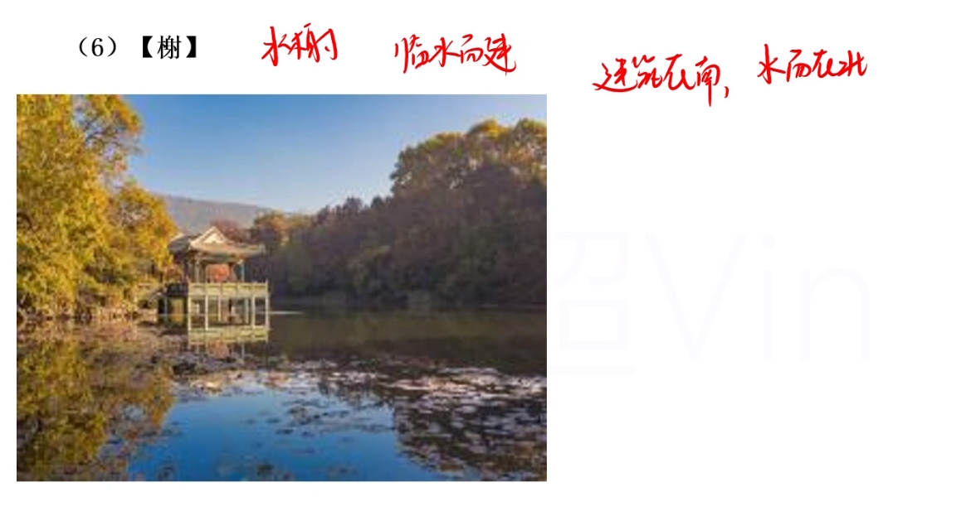

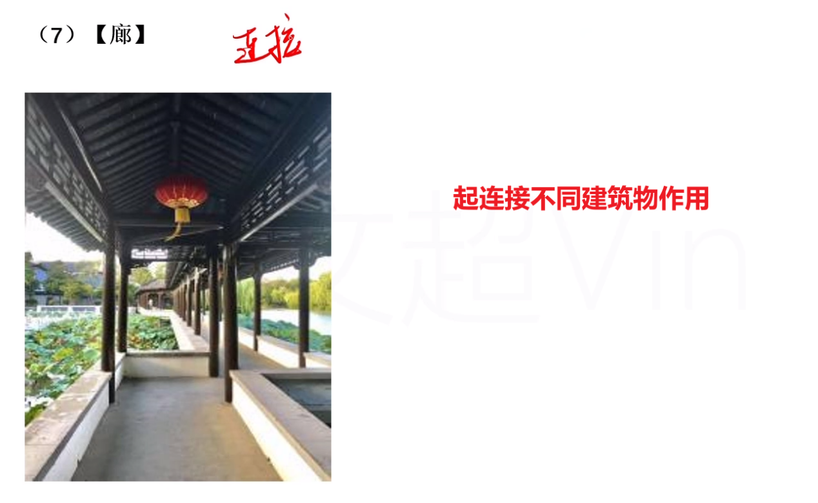

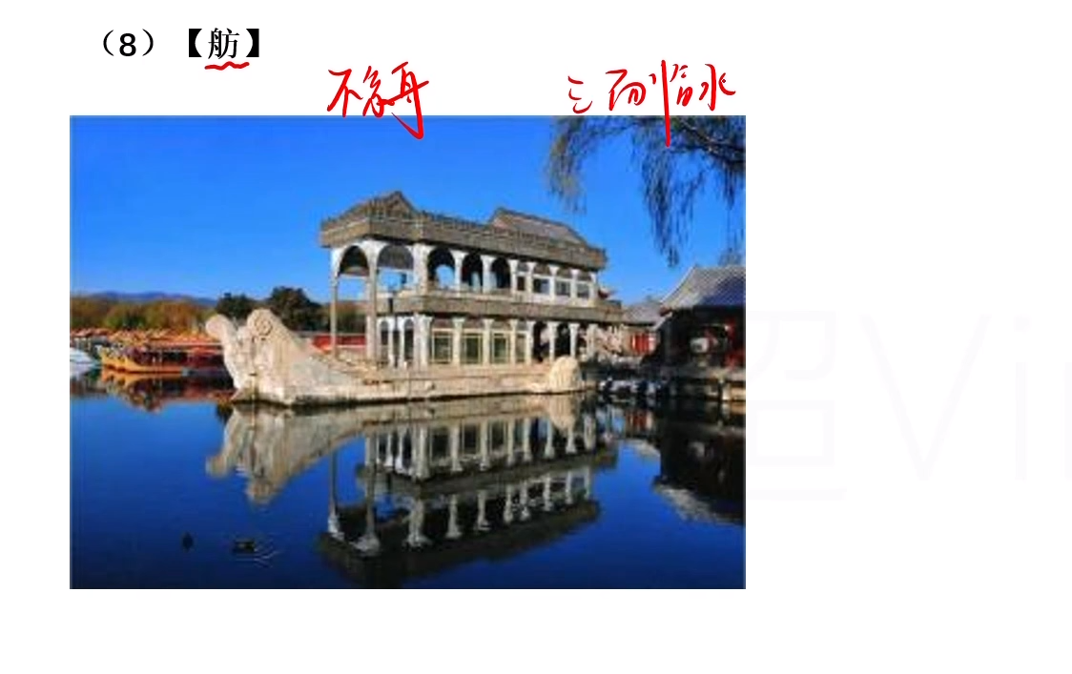

## 二十四节气

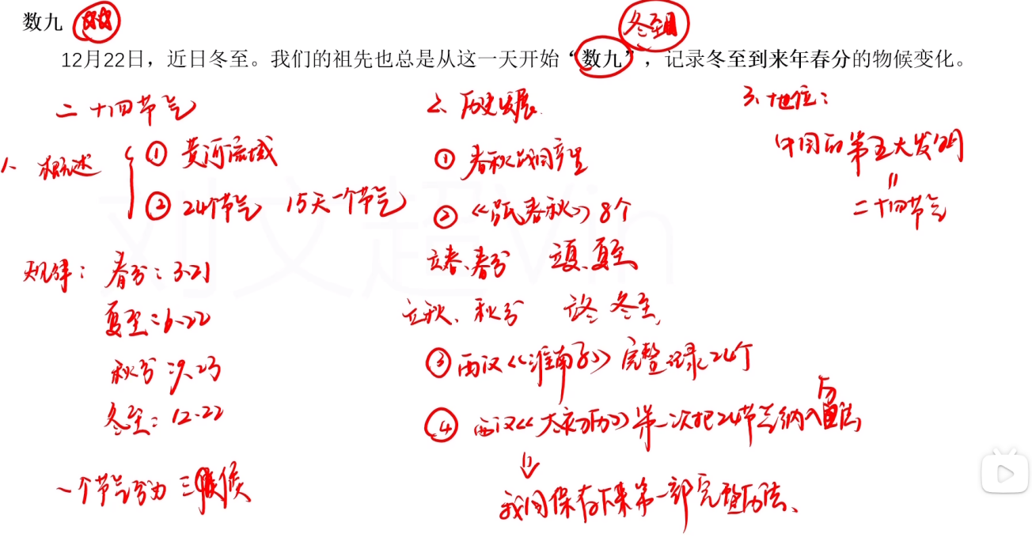

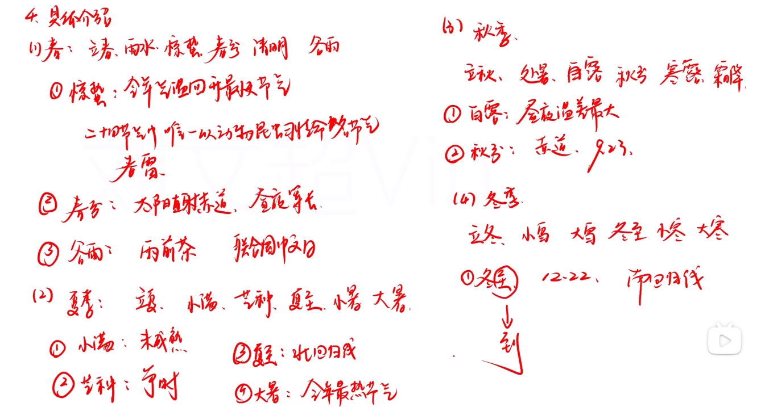

## 乐器

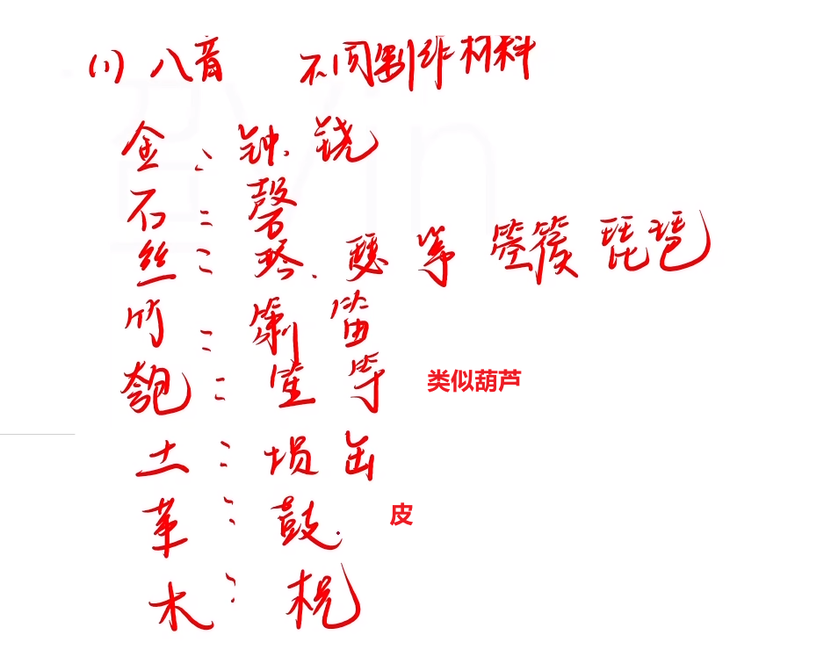

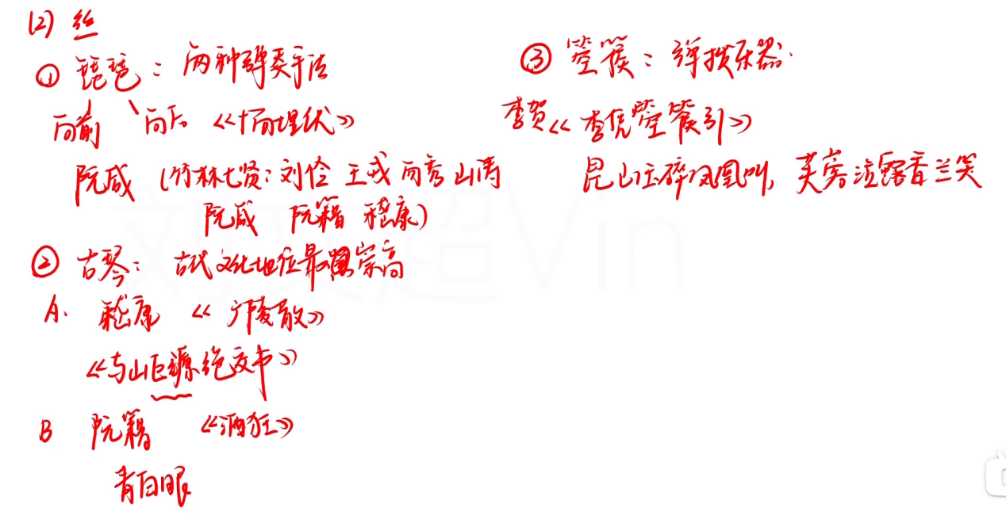

## 时间月份别称

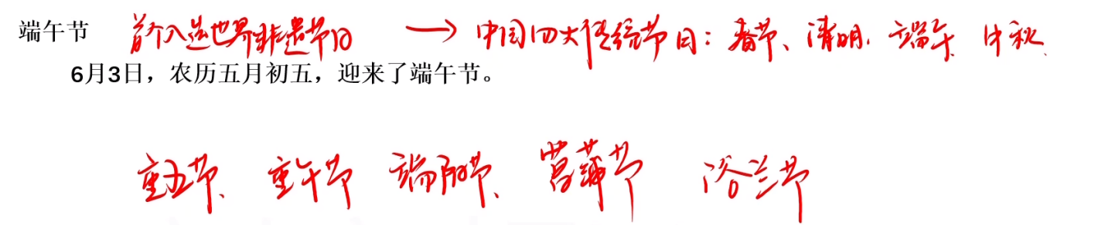

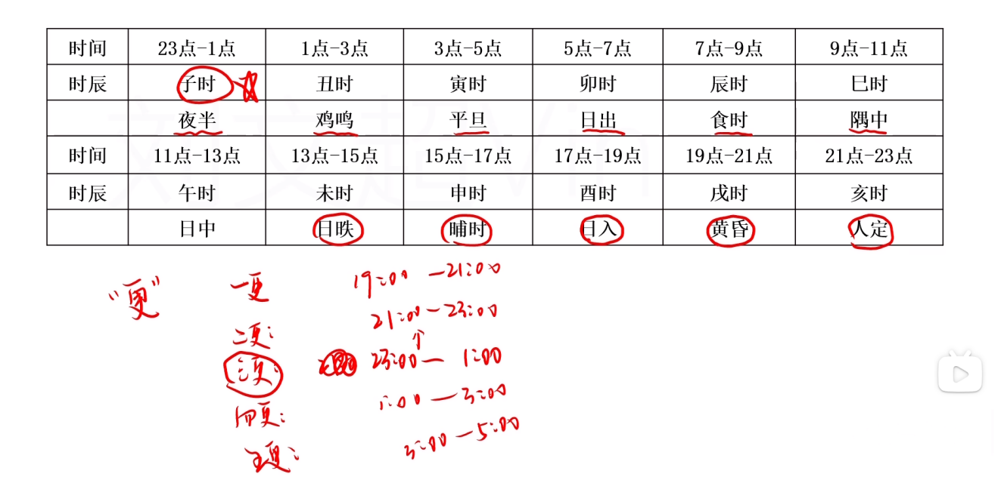

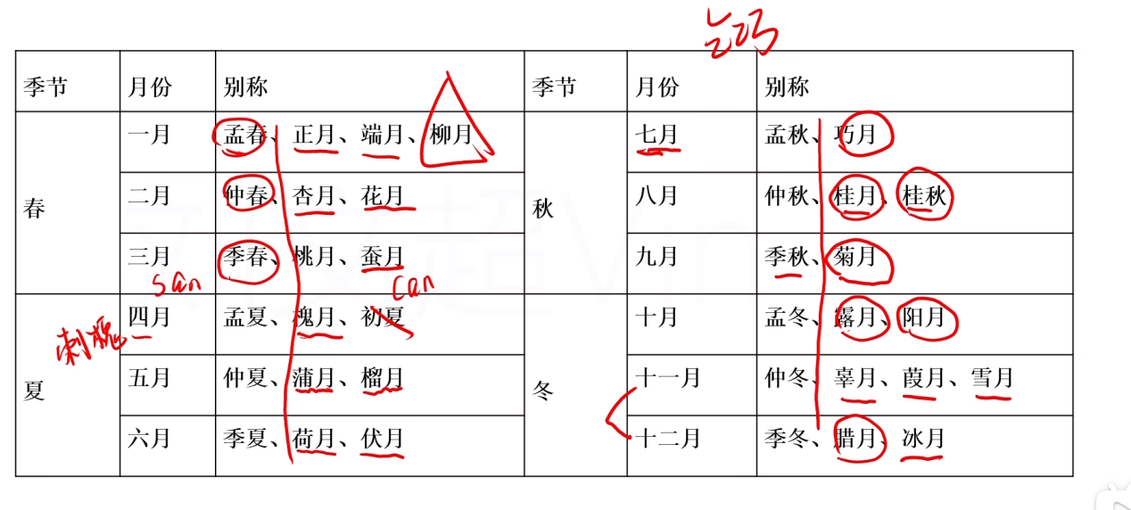

## 职业——医生

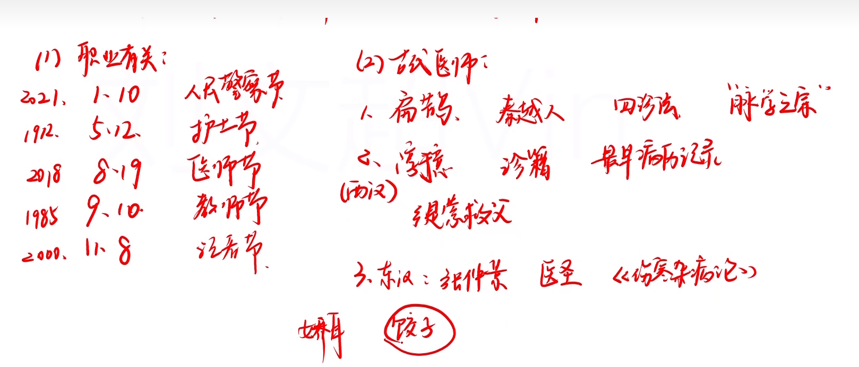

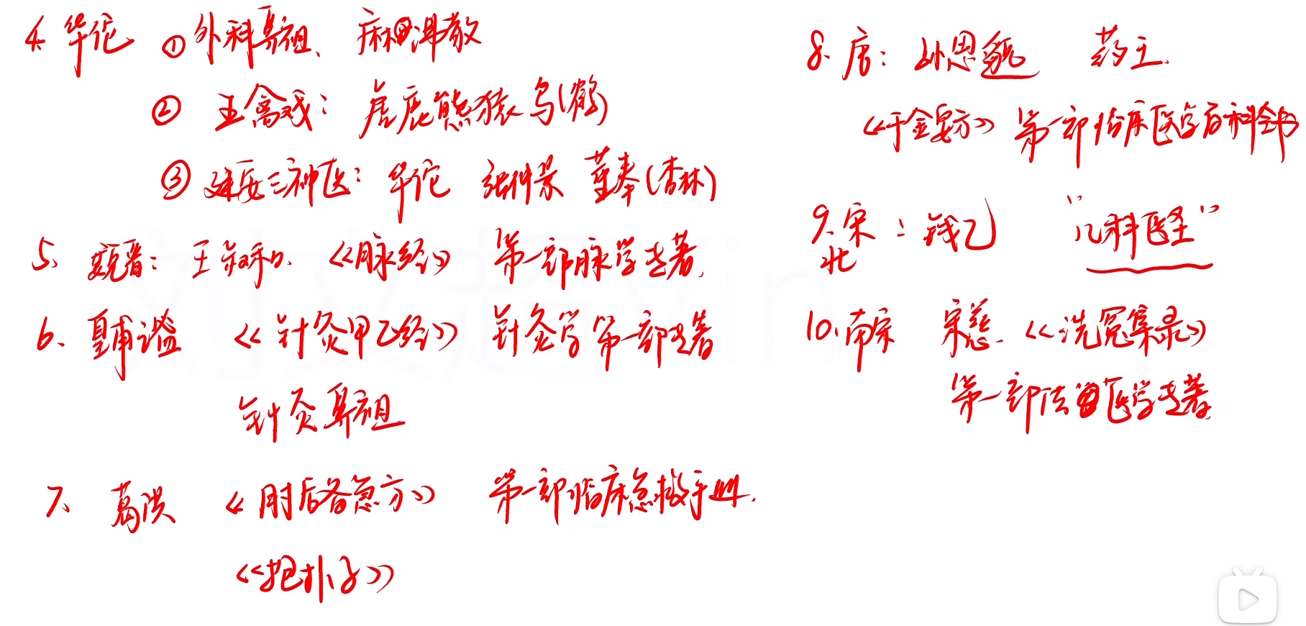

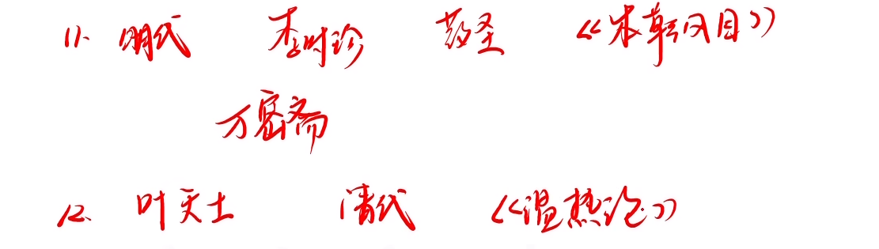

# **物理**

## 电磁波

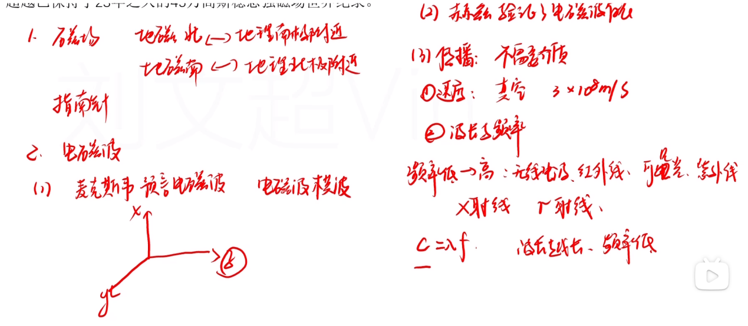

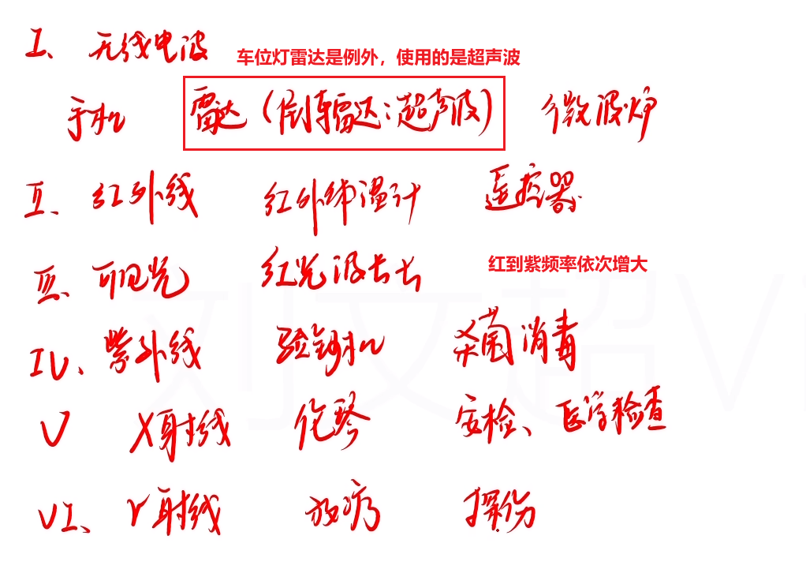

1. 地理上的南北极与实际磁场南北极相反，指南针指向地理南极，地磁北极
2. 频率越大，波长越小，能量越大，所以一般比可见光频率小的，对人体都是无害的

# **地理**

## 地貌

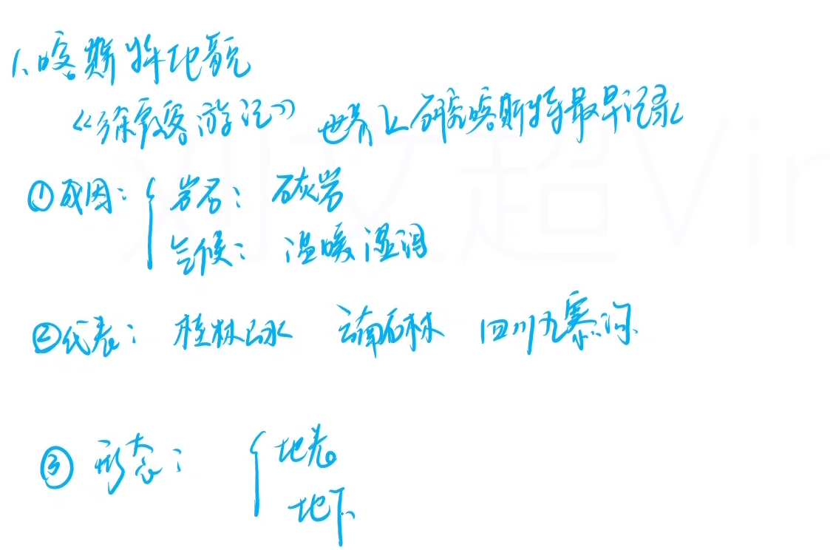

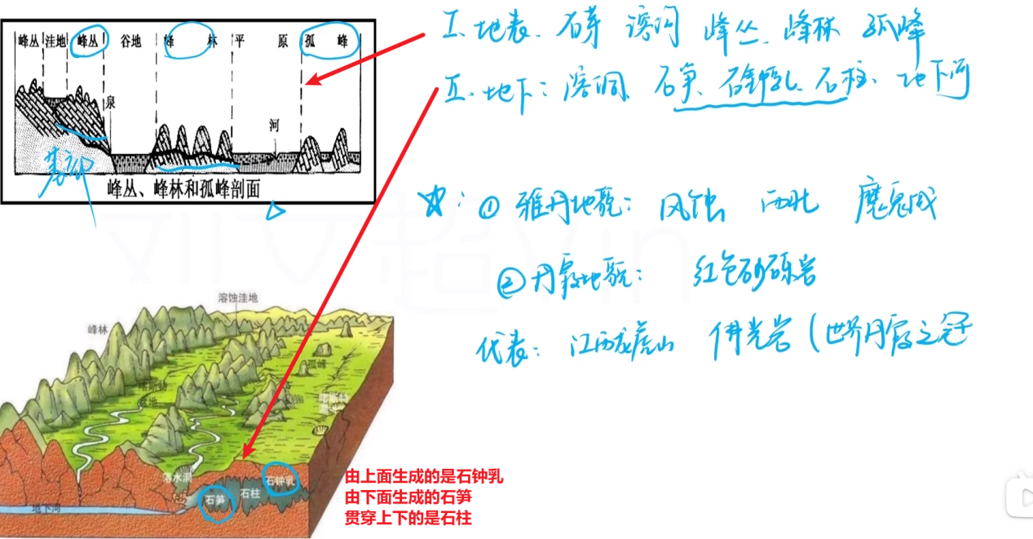

## 地质年代

